消息中心

用例图
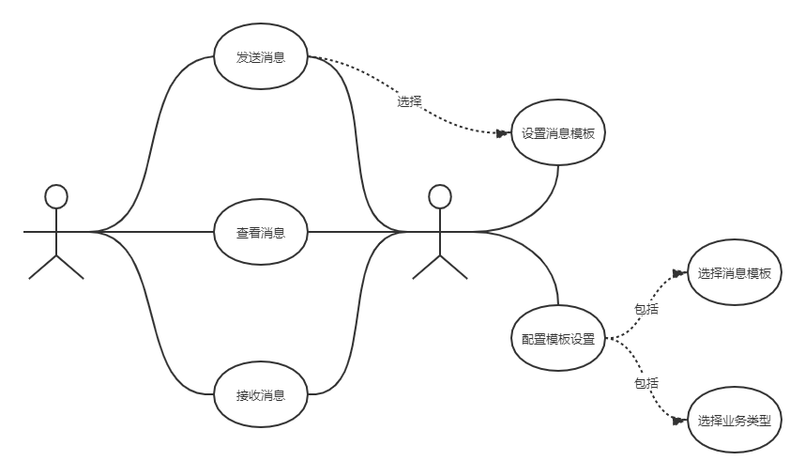

功能设计说明
消息中心主要是为系统提供消息制定、消息推送、消息提醒功能，比如：消息模板的设计、短信和邮件的推送。

消息管理

设计图
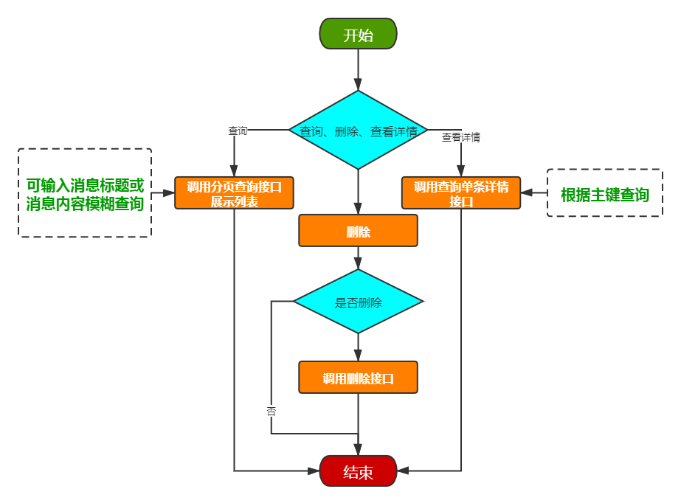

原型图

列表页
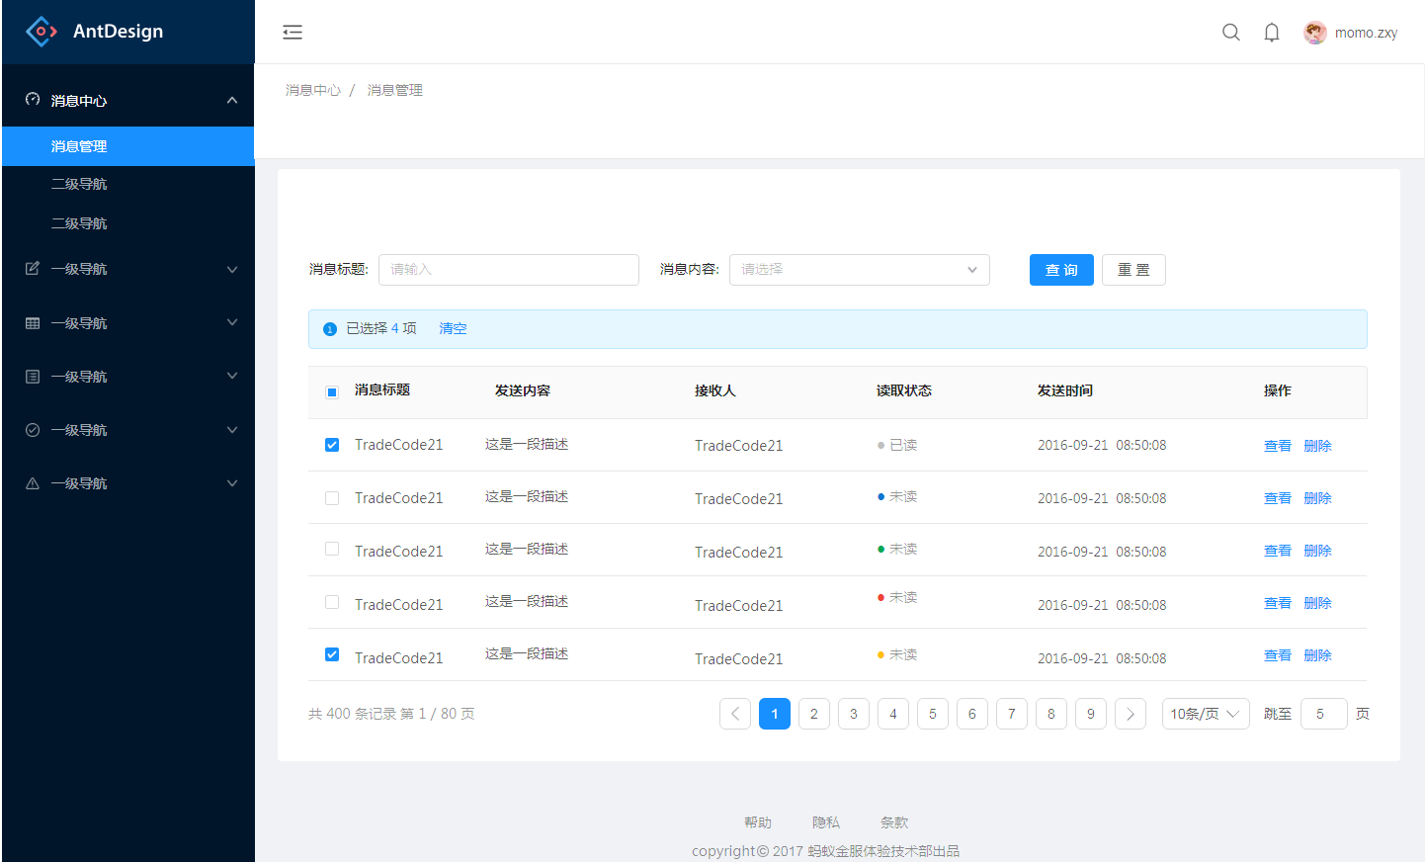

详情页
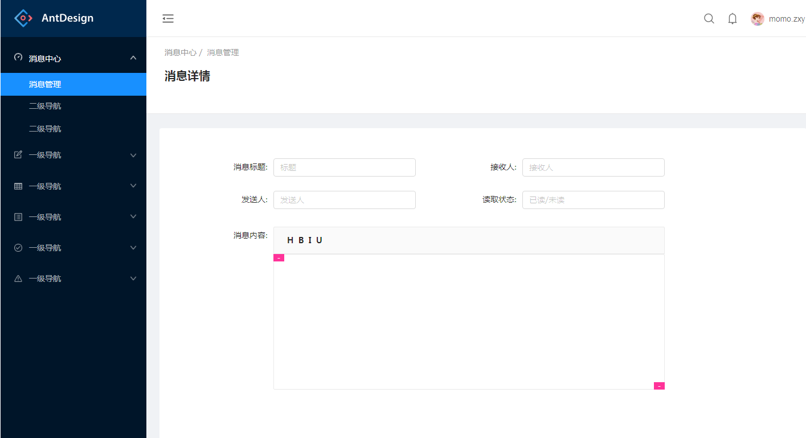

功能描述
消息管理主要提供系统项目中所有的历史消息的查看，包括未发送的和已发送的。根据消息标题或消息内容快速定位消息详情。

数据表设计

1. 消息表ht_message
名称 | 类型 | 说明
id | varchar (64) | 主键
msg_type | varchar(16) | 消息类型（1-系统 2-短信 3-邮件 4-微信）
msg_title | varchar(255) | 消息标题
msg_content | text | 消息内容
receive_user | varchar(64) | 接收人
send_user | varchar(64) | 发送人
send_date | datetime | 发送时间
push_status | char | 推送状态（0-未推送 1-成功 2失败）
push_number | int | 推送次数
push_return_code | varchar(255) | 推送返回结果码
push_return_content | text | 推送返回的消息内容
read_status | char | 读取状态（0未送达 1已读 2未读）
read_date | datetime | 读取时间
remarks | varchar(255) | 备注

业务层方法设计

com.huitai.msg. management.service包
所属类 | 方法名称 | 功能说明
HtMessageService | page | 分页获取消息记录
HtMessageService | save | 保存
HtMessageService | getById | 根据id获取信息详情
HtMessageService | remove | 根据id删除消息
HtMessageService | sendSysMsg | 发送系统消息
HtMessageService | sendSysMsgBatch | 批量发送系统消息
HtMessageService | sendShortMsg | 发送短信
HtMessageService | sendShortMsgBatch | 批量发送短信
HtMessageService | sendMail | 发送邮件
HtMessageService | sendMailBatch | 批量发送邮件
HtMessageService | sendWeChat | 发送微信
HtMessageService | sendWeChatBatch | 批量发送微信

控制层接口设计

com.huitai.msg. management.controller包
所属类 | 接口名称 | 参数说明 | 功能说明
HtMessageController | page | 消息标题、发送内容、接收人 | 分页查询消息记录
HtMessageController | detail | 主键id | 根据id查询消息详情
 | delete | 主键id | 根据id删除消息
 | deleteBatch | ids | 根据主键集合批量删除消息

其他说明

消息模板

设计图
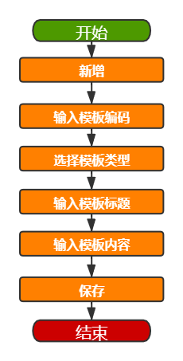

原型图

列表页
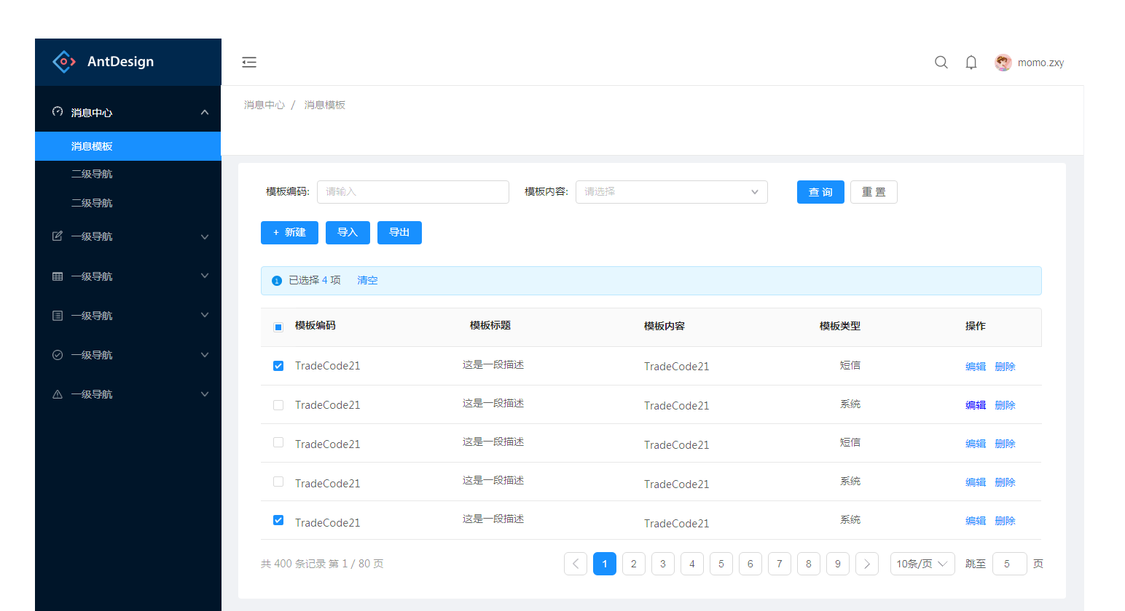

编辑页
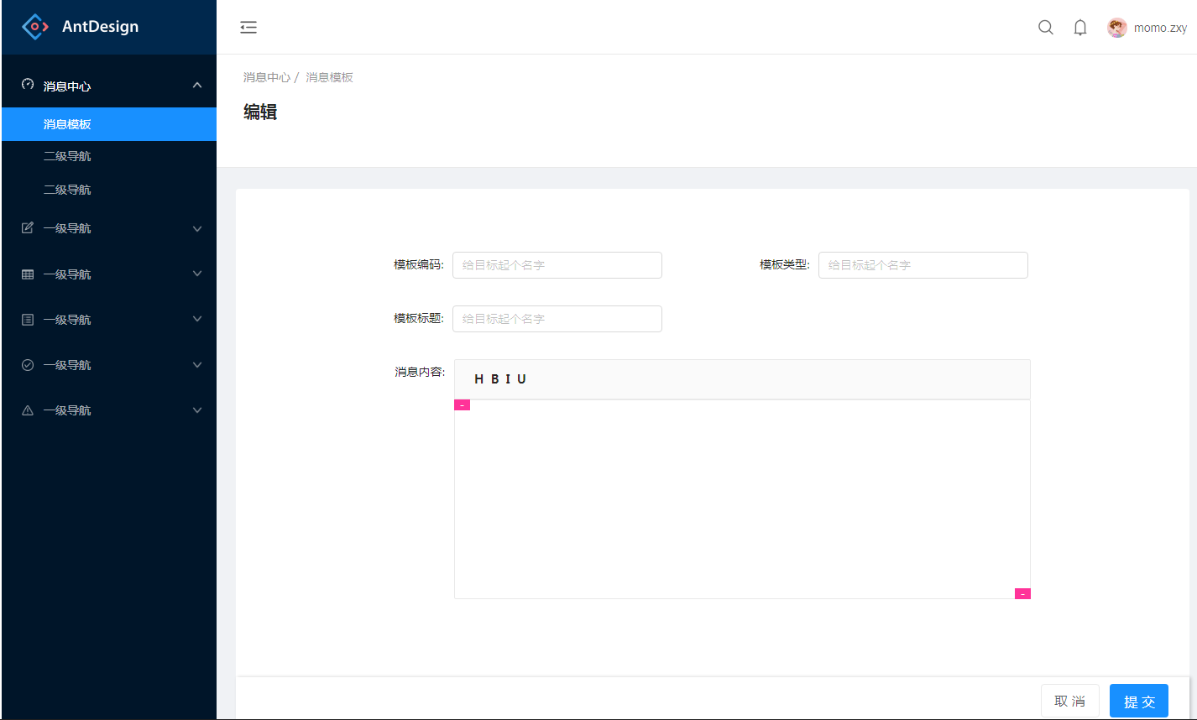

功能描述
消息模板主要提供批量制定消息模板，规范和统一需要发送的消息格式。灵活配置消息模板内容。包括系统内部消息、短信、邮件、微信。

数据表设计
消息模板表ht_message_template
名称 | 类型 | 说明
id | varchar (64) | 主键
tpl_code | varchar(64) | 模板code
tpl_type | varchar(16) | 消息类型（1-系统 2-短信 3-邮件 4-微信）
tpl_title | varchar(255) | 模板消息标题
tpl_content | text | 模板消息内容
status | char | 状态（0正常 1删除 2停用）
create_user | varchar(64) | 创建人
create_date | datetime | 创建时间
update_user | varchar(64) | 更新人
update_date | datetime | 更新时间
remarks | varchar(255) | 备注

业务层方法设计
com.huitai.msg. template.service包
所属类 | 方法名称 | 功能说明
HtMessageTemplateService | page | 分页获取模板消息记录
HtMessageTemplateService | save | 保存
HtMessageTemplateService | getById | 根据id获取模板信息详情
HtMessageTemplateService | remove | 根据id删除模板消息
HtMessageTemplateService | update | 修改模板消息

控制层接口设计
com.huitai.msg. template.controller包
所属类 | 接口名称 | 参数说明 | 功能说明
HtMessageTemplateController | page | 模板code、模板标题、模板类型 | 分页查询模板消息记录
HtMessageTemplateController | detail | 主键id | 根据id查询模板消息详情
HtMessageTemplateController | delete | 主键id | 根据id删除模板消息
HtMessageTemplateController | save | HtMessageTemplate模板实体 | 保存模板消息信息

模板设置

设计图
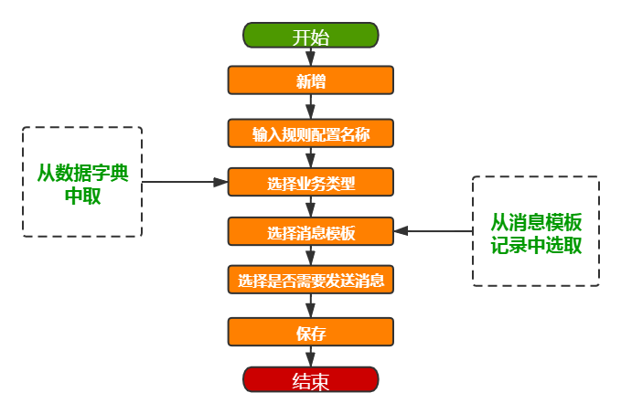

原型图

列表页
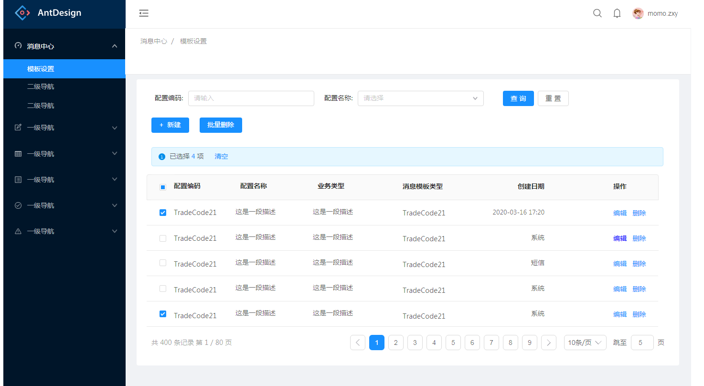

编辑页
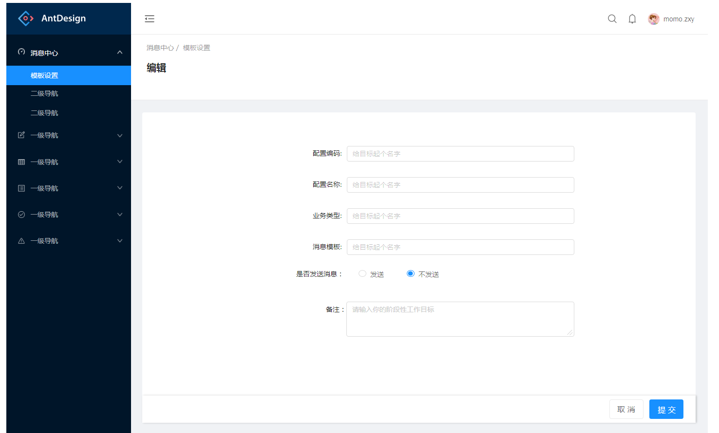

功能描述
消息规则主要提供配置业务和消息模板之间的关系，以及是否发送消息的配置。

数据表设计
消息规则表 ht_message_rule
名称 | 类型 | 说明
id | varchar (64) | 主键
rule_code | varchar (64) | 配置编码
rule_name | varchar(255) | 配置名称
bus_type | varchar(64) | 业务类型
msg_tpl | varchar(64) | 模板消息id
is_send | char | 是否发送消息（0-发送 1-不发送）
status | char | 状态（0正常 1删除 2停用）
create_user | varchar(64) | 创建人
create_date | datetime | 创建时间
update_user | varchar(64) | 更新人
update_date | datetime | 更新时间
remarks | varchar(255) | 备注

业务层方法设计
com.huitai.msg. template.service包
所属类 | 方法名称 | 功能说明
HtMessageRuleService | page | 分页获取消息规则记录
HtMessageRuleService | save | 保存
HtMessageRuleService | getById | 根据id获取消息规则详情
HtMessageRuleService | remove | 根据id删除消息规则
HtMessageRuleService | update | 修改消息规则

控制层接口设计
com.huitai.msg. template.controller包
所属类 | 接口名称 | 参数说明 | 功能说明
HtMessageRuleController | page | 配置名称 | 分页查询消息规则记录
HtMessageRuleController | detail | 主键id | 根据id查询消息规则详情
HtMessageRuleController | delete | 主键id | 根据id删除消息规则
HtMessageRuleController | save | HtMessageRule消息规则实体 | 保存消息规则信息

